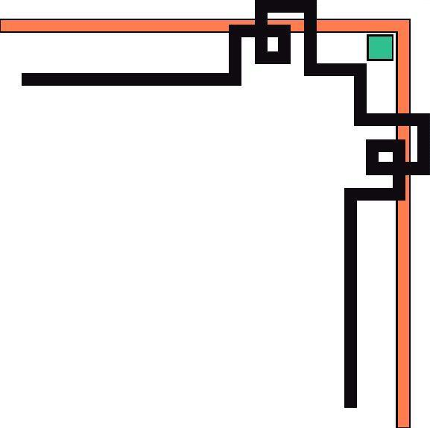

**TRƯỜNG ĐẠI HỌC BÁCH KHOA ĐÀ NẴNG**

**KHOA CNTT**



**BÁO CÁO THỰC TẬP CÔNG NHÂN**

**Đề tài : Ứng dụng Rails Xây Dựng website review sách**

**Thành viên : Trần Công Minh**

**Hồ Thị Thu Hiền**

**Nguyễn Văn Đức**

**Lớp : 15TCLC2**

MỤC LỤC

**PHÂN TÍCH WEBSITE ĐÁNH GIÁ SÁCH TRỰC TUYẾN** 2

**CHƯƠNG 1. KHẢO SÁT HỆ THỐNG** 2

**1.1 Khảo sát quy trình tác nghiệp** 2

**1.1.1 Quy trình xem và đánh giá sách của người dùng.** 2

**1.1.2 Quy trình thực hiện quản trị hệ thống của người quản trị** 3

**1.2 Phân tích giao diện** 4

**1.2.1 Bố cục thông thường** 4

**1.2.2 Màu sắc** 4

**CHƯƠNG 2. XÂY DỰNG BIỂU ĐỒ USE CASE** 5

**2.1 Visitor** 5

**2.2 USER** 6

**2.3 MOD** 8

**2.4 ADMIN** 9

**CHƯƠNG 3. THIẾT KẾ GIAO DIỆN VỚI MOCKUP** 11

**3.2 Giao diện page sách** 12

**3.4 Giao diện page trang cá nhân user** 14

# **PHÂN TÍCH WEBSITE ĐÁNH GIÁ SÁCH TRỰC TUYẾN**

# **CHƯƠNG 1. KHẢO SÁT HỆ THỐNG**

## **1.1 Khảo sát quy trình tác nghiệp**

Đối tượng khảo sát: Một số các Website đánh giá sách trực tuyến như:

* [https://www.goodreads.com](https://www.goodreads.com/)
* <https://www.rifflebooks.com>
* <http://www.anobii.com/>

Qua quá trình khảo sát thu được một số kết quả sau:

Mỗi website đánh giá sách trực tuyến thường bao gồm 3 phần chính:

* Phần thứ nhất là phần xem và đánh giá sách từ người dùng với sách trên Website.
* Phần thứ ba dành cho người quản trị trang Web

Mỗi phần có chức năng con khác nhau phục vụ cho mục đích xem, đánh giá sách và quản lý trang web.

### **1.1.1 Quy trình xem và đánh giá sách của người dùng.**

* Người dùng duyệt ứng dụng trên trình duyệt web.
* Có những trang Web yêu cầu bắt buộc bạn phải có tài khoản (vd: <https://www.rifflebooks.com>). Nhưng để phục vụ cho những người dùng chỉ muốn xem đánh giá thì đa phần các trang web hiện nay không bắt buộc người dùng đăng nhập.
* Tuy nhiên với chức năng đánh giá sách thì chỉ áp dụng khi người dùng có tài khoản trên Website.
* Việc đăng ký và đăng nhập có thể sử dụng tài khoản có sẵn trên Facebook, Google,...
* Trình duyệt sẽ hiển thị trên trang chính một vài trạng thái đánh giá từ bạn bè trên Facebook, Google, Twitter, ... nếu bạn đăng nhập từ nguồn tài khoản đó. Hoặc là từ những người dùng lâu năm và được đánh giá là tài khoản hoạt động thường xuyên trên trang web.
* Đồng thời bạn có thể bình luận vào phía dưới của những trạng thái ấy.
* Người dùng có thể duyệt sách theo thể loại được liệt kê sẵn hoặc các sách được yêu thích trong năm/ tháng vừa rồi hoặc có thể sử dụng chức năng tìm kiếm theo tên/ thể loại/ tác giả.
* Sau khi tìm kiếm được cuốn sách mà bạn muốn tìm. Người dùng có thể xem sao đánh giá của cuốn sách này, trích dẫn sách, những nguồn link bạn có thể đọc và mua quyển sách đó.
* Cho phép người dùng đánh giá sao và bình luận cho cuốn sách đó. Đồng thời có thể thả tim và trả lời những đánh giá của người khác.
* Ngoài ra, trang web phải gợi ý cho người dùng các cuốn sách khác cùng thể loại hay mới nhất,...
* Người dùng có thể tìm những cuốn sách khác.
* Các thông tin cần hiển thị trên trang của ứng dụng: Danh mục thể loại sách, sách được yêu thích, review được nhiều người yêu thích của những người dùng, một vài chức năng như: tìm kiếm, đăng ký, đăng nhập, trạng thái, số người follow, số người được follow, thay đổi thông tin tài khoản, …
* Các thông tin về tài khoản của người dùng bao gồm: họ và tên, tên hiển thị, ngày sinh, lời giới thiệu bản thân, đường dẫn đến blog cá nhân, sở thích sách, hình đại diện,...
* Mỗi cuốn sách có thông tin sau: Hình ảnh, tên sách, tác giả,thể loại, sao đánh giá, lượt xem, lượt đánh giá, trích dẫn nội dung,...
* Mỗi trang của mỗi cuốn sách có thông tin sau: mục những đánh giá của người dùng khác, mục để người dùng viết đoạn đánh giá và sao cho cuốn sách, mục gợi ý sách khác.

### **1.1.2 Quy trình thực hiện quản trị hệ thống của người quản trị**

Để truy cập vào chức năng quản trị, Quản trị viên cần có một tài khoản để truy nhập. Sau khi truy nhập quản trị viên có thể thực hiện các chức năng sau:

* Quản trị danh mục thể loại sách: Bao gồm các công việc thêm, sửa, xóa, cập nhập thông tin về các thể loại sách.
* Quản trị sách: Thêm, sửa, xóa thông tin về mỗi cuốn sách.
* Quản trị người quản trị: Thêm, sửa, xóa thông tin về quản trị viên.
* Quản trị đánh giá sách: Xử lý các đánh giá của người dùng (chấp nhận, không chấp nhận).
* Quản trị người dùng: Theo dõi thông tin người dùng, xóa những người dùng khỏi danh sách thành viên khi cần (vi phạm nội quy, không còn hoạt động,..).

## **1.2 Phân tích giao diện**

* Đa phần giao diện một Website được thiết kế từ màu sắc đến bố cục sao cho người dùng cảm thấy được sự thú vị, bắt mắt và dễ dàng sử dụng trong lần đầu tiên mà không gặp khó khăn gì

### **1.2.1 Bố cục thông thường**

Gồm có:

* **header**: là phần đầu tiên của trang web, chứa logo trang web, banner chính ngang, menu phụ như đăng nhập, cài đặt tài khoản, thông tin, ô tìm kiếm, ngày tháng,..
* **navigation**: thanh điều hướng (hay là menu chính), là một thanh ngang, chứa các mục chính (thể loại chính) của trang web. Phần menu này rất quan trọng giúp người dùng và cơ chế tìm kiếm định hình hiểu rõ về cấu trúc website của bạn.
* **content**: chứa nội dung chính website.
* **sidebar**: thanh bên, chứa các phần liên quan đến nội dung chính như các menu phụ, các bài viết liên quan, quảng cáo, số lượng người theo dõi,… Một số website có 1 thanh bên, 2 thanh bên hoặc hơn nữa là tùy theo bố cục.
* **footer**: phần chân (đáy) trang, chứa thông tin về trang web như tình trạng bản quyền

### **1.2.2 Màu sắc**

* Nhìn chung các trang web đều có màu nền hài hòa, dịu mắt, dễ đọc được chữ.
* Đa số dùng màu trắng, các màu sắc nhạt, tạo cảm giác nhiều không gian hơn cho trang web

# **CHƯƠNG 2. XÂY DỰNG BIỂU ĐỒ USE CASE**

Trong nội dung của project lần này, chúng tacó 4 actor chính :

* Visitor : khách tham quan trang web
* User : người dùng của trang web
* Mod : quản lý trang web
* Admin : quản lý cơ sở dữ liệu

Với mỗi Actor ta sẽ có từng Case tương ứng.

Dưới đây sẽ là biểu đồ use-case chi tiết cho từng actor 1.

## **2.1 Visitor**

Vì là khách tham quan nên tương tác với trang web rất hạn chế.Visitor chỉ có thể thực hiện được :

* Xem trang chủ
* Xem danh sách sách
* Xem chi tiết đánh giá sách
* Xem các bình luận của người dùng

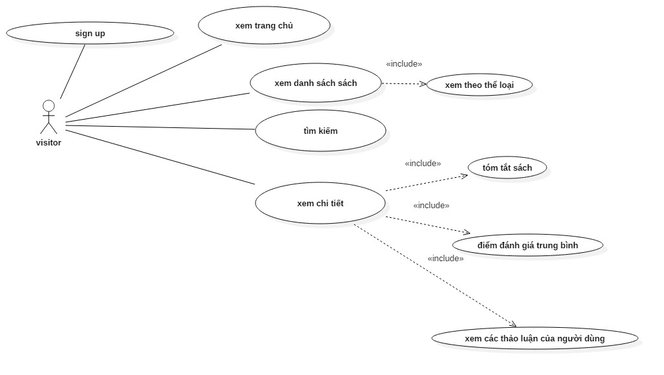

## **2.2 USER**

user là thành viên của trang web.User có thể thực hiện :

* xem danh sách sách
* xem danh sách các sách theo
* tìm kiếm theo từ khóa
* xem chi tiết
* viết comment thảo luận với người dùng khác + xóa comment
* thêm vào danh mục sách ưu thích
* thêm yêu cầu sách
* chỉnh sửa thông tin cá nhân
* xem profile
* xem danh mục sách ưa thích

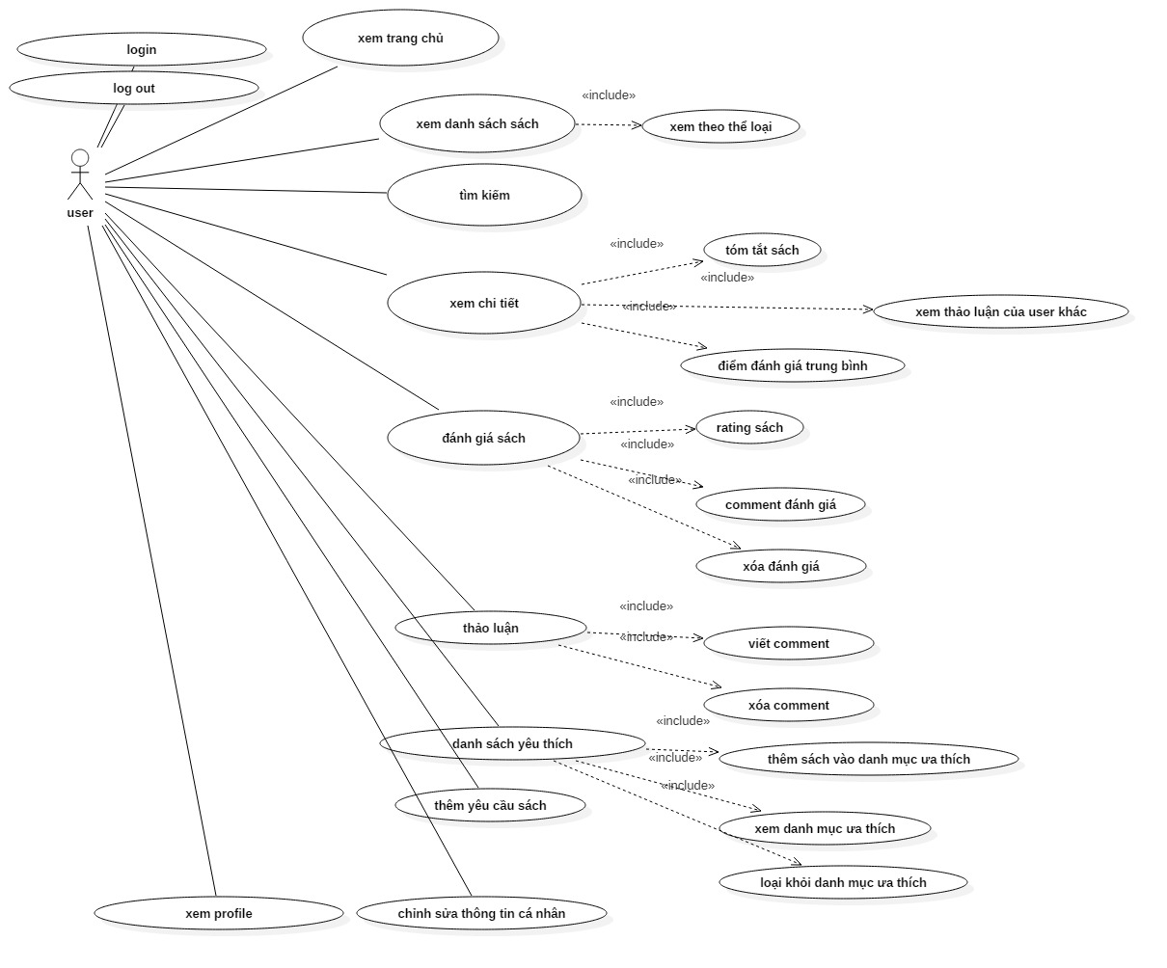

## **2.3 MOD**

Mod quản lý trang web.Về bản chất Mod cũng là User chỉ có thêm 1 số quyền hạn như :

* thêm sửa xóa sách
* xem danh sách yêu cầu sách
* xóa comment của người dùng

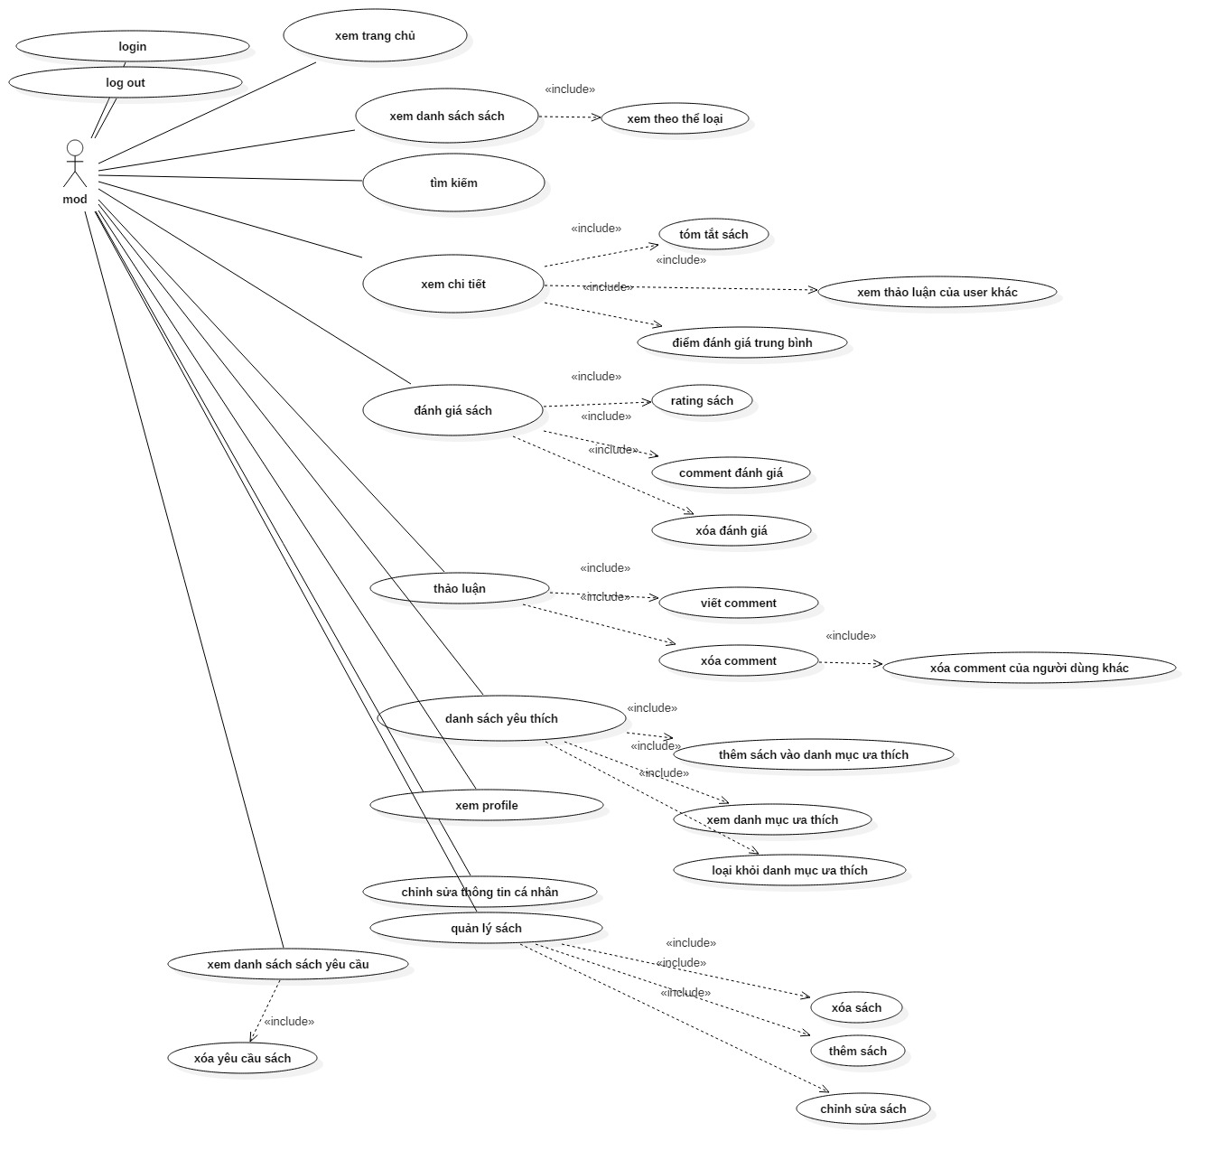

## **2.4 ADMIN**

Trong thiết kế trang web lần này, vì 1 số lý do nên admin sẽ đóng vai trò là người quản lý database là chính.

- quản lý thông tin người dùng

+ comment

+ rating + comment

+ sách yêu cầu

+ sách ưa thích

- quản lý thông tin sách

- quản lý thông tin thể loại

…...

- cấp quyền mod

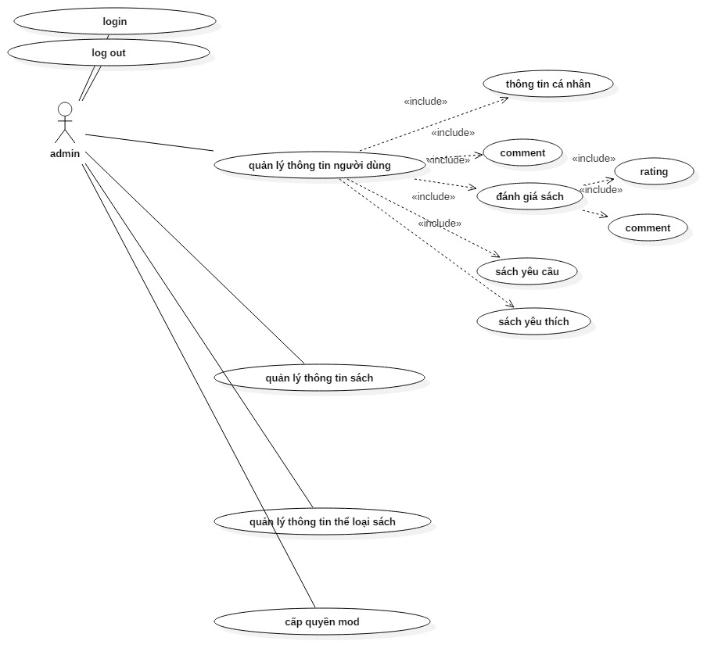

**CHƯƠNG 3. THIẾT KẾ GIAO DIỆN VỚI MOCKUP**

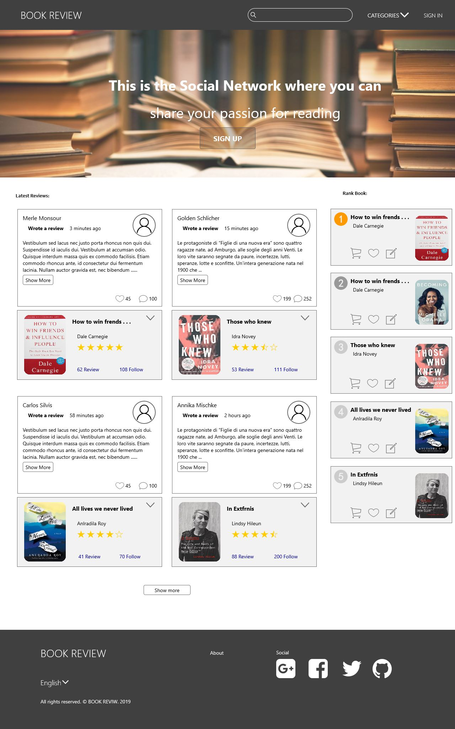**3.1 Giao diện trang chủ**

## **3.2 Giao diện page sách**

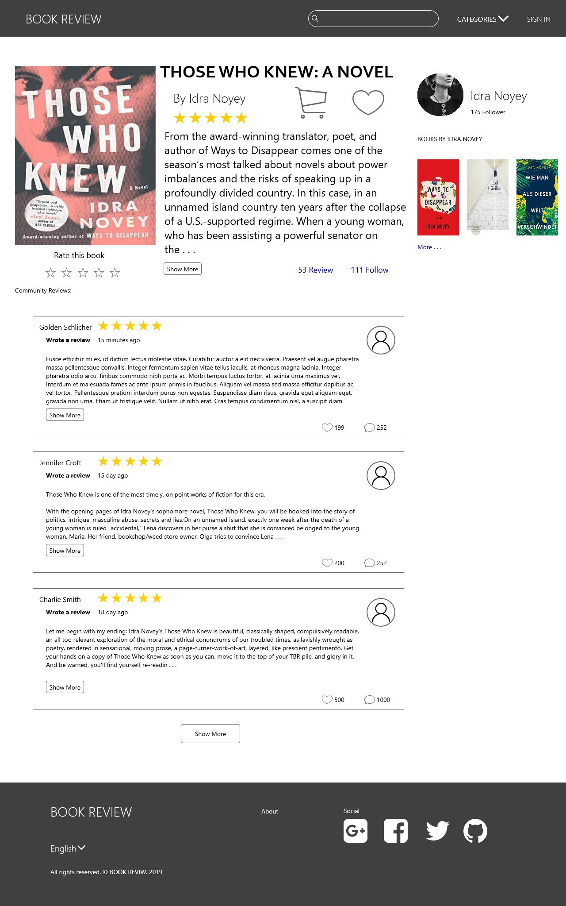

**3.3 Giao diện page tác giả**

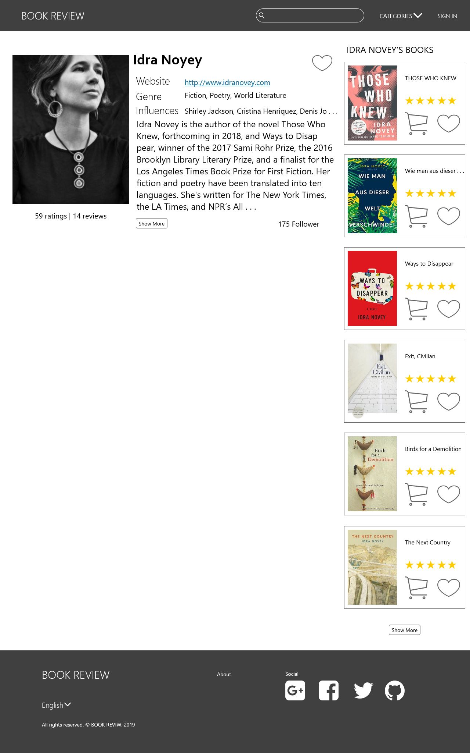

## **3.4 Giao diện page trang cá nhân user**

